**Введение**

Настоящая пояснительная записка посвящена разработке веб-сайта компании Perfect Doors, специализирующейся на продаже и установке входных и межкомнатных дверей. В условиях высокой конкуренции на рынке строительных и отделочных материалов создание современного, функционального и визуально привлекательного интернет-ресурса становится важным инструментом маркетинга, продаж и коммуникации с потенциальными клиентами. Сайт выступает в роли цифровой витрины, отражающей не только ассортимент товаров, но и уровень сервиса компании.

Разработка ведётся с использованием технологий HTML, CSS и JavaScript. Реализуется адаптивный дизайн для корректного отображения сайта на различных устройствах — от мобильных телефонов до широкоформатных мониторов. Уделяется внимание пользовательскому опыту (UX), визуальной гармонии (UI), а также простоте взаимодействия с контентом. Помимо информационной функции, сайт решает задачу генерации заявок с помощью встроенных форм обратной связи.

Состав пояснительной записки включает следующие разделы:

- раздел 1. Постановка задачи

Определяются цели, назначение, функции разрабатываемого программного продукта. Описываются виды входной и выходной информации, источники данных, пользователи, а также нефункциональные требования к системе.

- раздел 2. Проектирование

Приводится гайд по стилю, включающий описание логотипа, цветовой палитры, типографики, сетки, навигации, иконок и компонентов интерфейса. Описываются дизайнерские принципы и структура макета.

- раздел 3. Реализация

Даётся техническое руководство для программиста: описываются подходы к верстке, применённые CSS-стили и элементы на JavaScript. Указывается спецификация файлов проекта, их расположение и назначение.

- раздел 4. Применение

Рассматриваются сценарии использования сайта в бизнес-процессах компании. Описываются способы взаимодействия с пользователями, а также преимущества и перспективы дальнейшего развития продукта.

- раздел 5. Заключение

Подводятся итоги выполненной работы, оценивается степень достижения поставленных целей, формулируются выводы и возможные направления будущей модернизации сайта.

Пояснительная записка служит как технической документацией, так и аналитическим отчётом о проделанной работе, обеспечивая прозрачность, обоснованность и полноту разработки веб-ресурса для компании Perfect Doors.

**1 Анализ задачи**

**1.1 Постановка задачи**

Наименование задачи: разработка и внедрение веб-сайта для компании Perfect Doors, осуществляющей продажу и установку входных и межкомнатных дверей на заказ.

Цель разработки: целью является создание современного, адаптивного и функционального веб-сайта, способного обеспечить:

- представление ассортимента продукции;

- привлечение новых клиентов;

- генерацию заявок на бесплатный замер;

- информирование пользователей о преимуществах и этапах сотрудничества с компанией.

Назначение: разрабатываемый программный продукт предназначен для следующих категорий пользователей:

- потенциальные клиенты — физические лица, заинтересованные в установке дверей;

- менеджеры компании — для обработки заявок, консультаций;

- отдел маркетинга — для продвижения продукции и сбора аналитики.

Периодичность использования ПП: сайт функционирует в круглосуточном режиме и рассчитан на постоянное использование посетителями, а также сотрудниками компании — ежедневно, без ограничений по времени.

Источники и способы получения данных:

- пользователями через формы обратной связи (имя, телефон);

- сотрудниками компании при наполнении сайта товарами, изображениями, текстами;

- посредством интеграции со сторонними аналитическими сервисами (при необходимости).

Разработка сайта связана с задачами:

- автоматизации обработки заявок;

- ведения клиентской базы;

- маркетинга и аналитики поведения пользователей на сайте.

**1.2 Инструменты разработки**

Разработка веб-сайта компании Perfect Doors, специализирующейся на продаже и установке входных и межкомнатных дверей, осуществлялась с использованием современного стека технологий и инструментов. Выбор инструментов был обусловлен необходимостью создания адаптивного, быстро загружаемого, визуально привлекательного и функционального веб-ресурса, соответствующего требованиям заказчика и конечных пользователей.

1. Языки разметки и стилизации:

- HTML5 (HyperText Markup Language). Основной язык разметки, использовавшийся для построения структуры веб-страниц. HTML5 позволил реализовать семантически корректную верстку, обеспечив совместимость с поисковыми системами и адаптивную структуру.

- CSS3 (Cascading Style Sheets). Язык каскадных таблиц стилей применялся для стилизации интерфейса: цветовые палитры, шрифты, адаптивные сетки, анимации, отображение компонентов на различных разрешениях экрана. Все стили были вынесены в отдельный файл styles.css и структурированы по разделам для удобства сопровождения.

- Медиа-запросы (Media Queries). Использовались для создания адаптивного дизайна, который автоматически подстраивается под разрешения экранов 320px, 768px и 1920px.

2. Скриптовый язык - JavaScript (Vanilla JS).

Является основным языком для реализации интерактивности на сайте. С его помощью реализована логика открытия и закрытия модальных окон (всплывающих форм), переключение слайдов в фотогалерее, раскрытие выпадающих меню и другие элементы поведения. Использование чистого JavaScript позволило уменьшить объём кода и исключить зависимости от сторонних библиотек.

3. Инструменты проектирования и подготовки макетов - Figma.

Прототипирование и предварительное проектирование структуры страниц могли выполняться в Figma, что обеспечивало визуализацию пользовательского интерфейса до начала верстки. В рамках проекта был реализован макет в трёх разрешениях (desktop, tablet, mobile), что упростило реализацию адаптивной верстки.

4. Среда разработки - Visual Studio Code. Основная среда для написания HTML, CSS и JavaScript. Использовались расширения:

- Live Server — для локального просмотра проекта в реальном времени;

- Prettier — для автоформатирования кода.

**2 Проектирование**

**2.1 Гайд по стилю**

**2.1.1 Логотип и цветовая палитра**

Логотип компании Perfect Doors — это простое изображение двери с надписью «Perfect Doors», выполненное в лаконичном, современном стиле. В заголовке сайта логотип размещается слева в шапке и продублирован в подвале сайта. Логотип представлен на рисунке 1.

Рисунок 1 – Логотип

- форматы: PNG (основной), SVG (опционально).

- цвет фона: прозрачный.

- максимальная высота в шапке: 45px.

Основные корпоративные цвета задаются через CSS-переменные:

Таблица 1 – Таблица цветов

|  |  |  |  |
| --- | --- | --- | --- |
| Название | Цвет | HEX-код | Использование |
| Основной синий | #479DCB | --primary-blue | Кнопки, акценты, баннеры |
| Акцентный синий | #4154D9 | --accent-blue | Заголовки, выделения |
| Тёмный текст | #121212 | --dark-text | Основной текст |
| Светлый текст | #565F65 | --light-text | Второстепенный текст |
| Белый фон | #FFFFFF | --white | Основной фон сайта |
| Светло-серый фон | #F2F3F3 | --light-gray-bg | Подложки, карточки |
| Цвет футера | #93A2AB | --footer-text | Текст в подвале |

**2.1.2 Типографика**

Для сайта используется шрифт TT Norms Pro. Он обладает хорошей читаемостью и современной геометрией. Подключение происходит через директиву @font-face, обеспечивая загрузку разных начертаний:

Таблица 2 – Начертания шрифтов

|  |  |  |  |
| --- | --- | --- | --- |
| Элемент | Шрифт | Размер | Начертание |
| Основной текст | TT Norms Pro | 16px | 400 |

Продолжение таблицы 2

|  |  |  |  |
| --- | --- | --- | --- |
| Заголовок h1 | TT Norms Pro | 42px | 700 |
| Заголовок h2 | TT Norms Pro | 36px | 500 |
| Подзаголовки в карточках | TT Norms Pro | 28px | 600 |
| Кнопки и формы | TT Norms Pro | 18px | 500–600 |

Дополнительно предусмотрено использование класса .text-accent-blue для выделения ключевых слов и выражений.

**2.1.3 Сетка и навигация**

На сайте применяется адаптивная flex- и grid-сетка:

- основной контейнер: .container { max-width: 1200px; margin: 0 auto; padding: 0 20px; }

- для товарных карточек и галерей: grid-template-columns: repeat(3, 1fr); с адаптацией до одной колонки на мобильных.

Навигационное меню включает два уровня вложенности:

- основное меню в шапке — горизонтальное;

- подменю (dropdown) — выпадающее по ховеру на десктопе и по клику на мобильных. Меню с выпадающим списком представлено на рисунке 2.

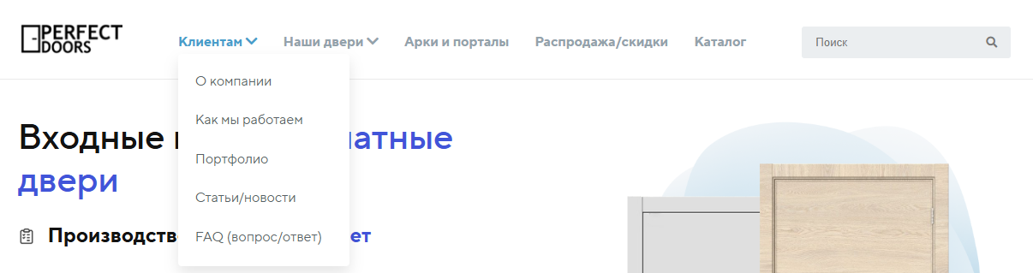

Рисунок 2 – Меню с выпадающим списком

Адаптивное меню активируется кнопкой гамбургера на экранах до 768px. Выпадающие меню перерабатываются в вертикальные списки. Это меню представлено на рисунке 3.

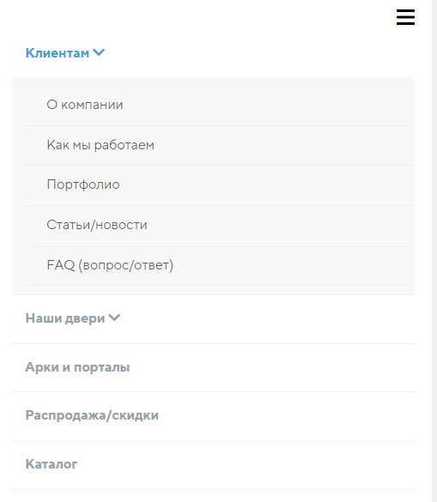**2.1.4 Иконки, кнопки и поля ввода**

Рисунок 3 – Гамбургер-меню

Для иллюстрации этапов работ, преимуществ и форм используются SVG- или PNG-иконки в фирменном стиле. Размеры стандартных иконок — 48x48px, размещение строго по центру или с отступами в flex-контейнерах.

Классы кнопок:

- .btn — основная кнопка (заливка синим);

- .btn.btn-small — уменьшенный размер (например, в шапке).

Поля ввода используются в:

- форме вызова замерщика;

- CTA-секции;

- модальном окне (рисунок 4).

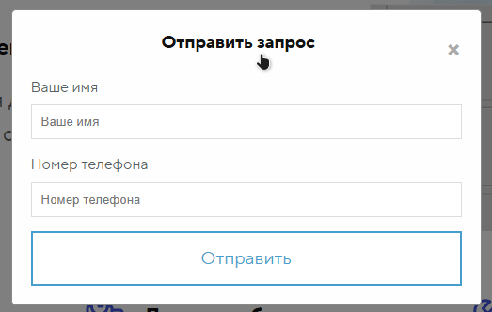

Рисунок 4 – Модальное окно с кнопкой

**2.1.5 Компоненты, пользовательские формы и модальные окна**

Основные повторяющиеся элементы сайта оформлены как независимые компоненты:

- category-card — карточка товара;

- usp-item — преимущества;

- stage-item — этап работы;

- number-card — карточка с цифрами;

- slide — слайдер.

Компоненты разработаны по принципу BEM-структуры (блок-элемент-модификатор), что облегчает поддержку и расширение.

Пользовательские формы:

- CTA-форма на главной странице (рисунок 5);

- Popup-форма «Вызвать замерщика».

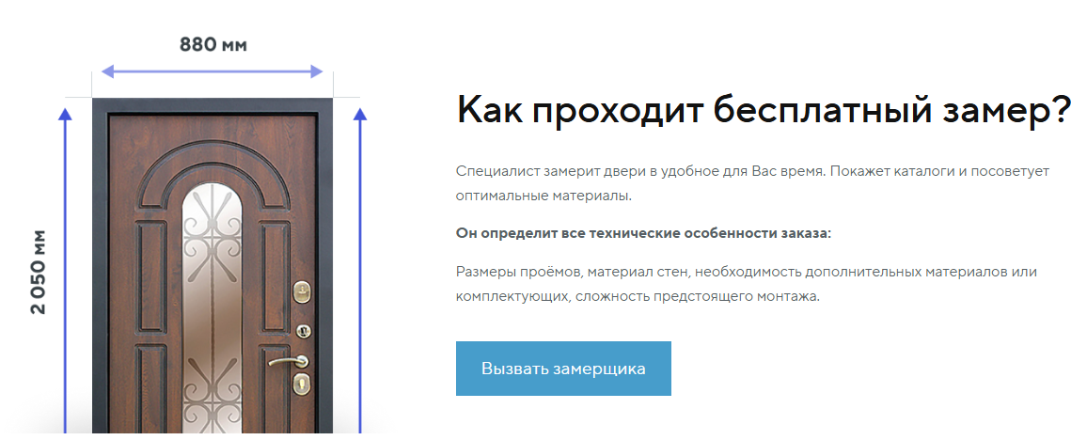

Рисунок 5 – CTA-форма на главной странице

Все формы реализованы с валидацией required, удобными плейсхолдерами и логикой обработки (через JS).

Модальное окно реализовано через компонент div.popup, который скрыт по умолчанию и появляется при клике на кнопку. Закрытие осуществляется по кнопке × или клику вне окна.

**2.2 Тест-кейсы**

В процессе проверки качества разработанного веб-ресурса были подготовлены и проведены тест-кейсы, направленные на всестороннюю оценку его работоспособности. Основное внимание уделялось тестированию функционала каждого отдельного блока сайта, включая корректность отображения контента, работу кнопок, форм и интерактивных элементов. Также проводилось тестирование адаптивности сайта на различных устройствах с разным разрешением экрана, чтобы убедиться в корректной работе дизайна и навигации как на настольных компьютерах, так и на мобильных устройствах.

Подробное описание всех тест-кейсов и результатов их выполнения представлено в **приложении Б**

**3 Реализация**

**3.1 Руководство программиста**

**3.1.1 Описание верстки макета**

Страница представлена в виде одностраничного сайта, структурированного с помощью семантических тегов:

- <header> — шапка сайта, включает логотип, контактную информацию и меню;

- <main> — основное содержимое страницы, разделенное на секции:

- hero — главный баннер;

- usp-bar — уникальные преимущества;

- map-section — карта зоны обслуживания;

- product-categories — каталог входных дверей;

- work-stages — этапы работ;

- company-in-numbers — статистика о компании;

- photo-gallery — слайдер фотогалереи;

- why-us — преимущества компании;

- cta-banner — форма вызова замерщика;

- certificates — галерея сертификатов;

- <footer> — подвал сайта с меню, контактами и копирайтом.

Контент обёрнут в <div class="container"> для ограничения ширины и центрирования.

Адаптивность обеспечивается с помощью медиазапросов и грид-сеток, изменяющих количество колонок на разных разрешениях экрана.

**3.1.2 Описание CSS-стилей**

Все стили хранятся в файле styles.css, подключённом в <head> документа.

Основные особенности:

- используются CSS-переменные для удобства настройки цветовой схемы;

- подключён шрифт TT Norms Pro в трёх начертаниях (400, 500, 700);

- стили структурированы по разделам: глобальные стили, сетка, шапка, секции, футер, медиа-запросы;

- классы оформлены по принципу семантики и читаемости: .hero, .usp-item, .category-card, .stage-item и др.;

- используются flex и grid для построения адаптивных макетов;

- реализована система модификаторов (например, .btn-small, .sale-banner).

**3.1.3 Элементы на Java Script**

Вся логика JavaScript сосредоточена в отдельном подключаемом файле script.js. Ниже описаны основные функции:

- окрытие/закрытие модального окна. Реализована логика для показа и скрытия всплывающего окна с формой;

- слайдер фотогалереи. Слайдер реализован с помощью смещения ленты изображений по ширине с кнопками навигации "вперёд" и "назад", а также функцией автопрокрутки;

- мобильное меню. Кнопка «гамбургер» раскрывает навигацию и выпадающие подменю на малых экранах;

- ленивая загрузка изображений. Изображения на сайте подгружаются только по мере их появления в области видимости пользователя для ускорения загрузки страницы;

- виджет «Аккордеон» (jQuery UI). Блок с преимуществами преобразован в интерактивный аккордеон для удобной подачи информации;

- интерактивные элементы форм. Внедрен виджет-календарь (Datepicker) для выбора даты, а отправка форм происходит через AJAX без перезагрузки страницы;

- дополнительные UI-элементы. Добавлена кнопка плавной прокрутки «Наверх», всплывающие подсказки (Tooltips) и баннер о согласии на использование cookie

**3.2 Спецификация файлов проекта**

Таблица 3 – Файлы проекта

|  |  |  |
| --- | --- | --- |
| Имя файла | Расположение | Назначение |
| index.html | корень проекта | Главная HTML-страница сайта |
| styles.css | assets/css/ | Основной файл стилей |
| script.js | assets/js/ | Основной файл логики поведения элементов |
| logo.png, logo-footer.png | assets/images/ | Логотипы для шапки и подвала |
| *.png | assets/images/ | Иконки, фотографии, изображения товаров и сертификатов |
| TTNormsPro-*.ttf | assets/fonts/ | Файлы шрифтов в различных начертаниях |

**4 Тестирование**

В период с 2 по 6 июня происходил процесс тестирования web-сайта «Изготовление дверей». Успешно было пройдено 100% тест-кейсов крайне высокого приоритета, 81,8% тест-кейсов высокого приоритета, 92,3% тест-кейсов среднего приоритета, 80% тест-кейсов низкого приоритета и 66,7% тест-кейсов крайне низкого приоритета.

Команда тестировщиков описана в таблице 4.

Таблица 4 – Команда тестировщиков

|  |  |  |
| --- | --- | --- |
| ФИО | Должность | Роль |
| Борисов Илья Анатольевич | Разработчик, тестировщик | Ответственный тестирование приложения |

Тестирование производилось под ОС Windows 11 x64, браузер Google Chrome 124.0.6367.201. Все тест-кейсы выполнялись вручную. Тестирование показало высокую стабильность функциональности (обнаружено один дефект с важностью «высокая» и три — «средняя»). Повторное тестирование показало высокий прирост качества (исправлено 100% обнаруженных ранее дефектов). Расписание проведения тестирования представлено в таблице 5.

Таблица 5 – Расписание проведения тестирования

|  |  |  |  |
| --- | --- | --- | --- |
| ФИО | Дата | Деятельность | Продолжительность, ч |
| Борисов Илья Анатольевич | 02.07.2025 | Разработка тест-кейсов | 3 |
| Борисов Илья Анатольевич | 03.07.2025 | Тестирование приложения | 4 |
| Борисов Илья Анатольевич | 04.07.2025 | Анализ выполнения тест-кейсов | 1 |
| Борисов Илья Анатольевич | 05.07.2025 | Тестирование приложение. Проведение регрессионного тестирования | 3 |
| Борисов Илья Анатольевич | 06.07.2025 | Составление отчёта о результатах тестирование | 2 |

Разработанные тест-кейсы и результаты тестирования представлены и описаны в приложении Б таблица Б.1. Статистика по разработанным тест-кейсам представлена в таблице 6.

Таблица 6 – Статистика по разработанным тест-кейсам

|  |  |  |  |  |  |  |
| --- | --- | --- | --- | --- | --- | --- |
| Статус | Количество тест-кейсов | Приоритет | | | | |
| Крайне низкий | Низкий | Средний | Высокий | Крайне высокий |
| Пройдено | 21 | 0 | 3 | 11 | 7 | 0 |
| Не пройдено | 0 | 0 | 0 | 0 | 0 | 0 |
| Заблокировано | 0 | 0 | 0 | 0 | 0 | 0 |
| Не протестировано | 0 | 0 | 0 | 0 | 0 | 0 |

В таблице 7 представлена статистика по всем дефектам.

Таблица 7 – Статистика по выявленным ошибкам

|  |  |  |  |  |  |
| --- | --- | --- | --- | --- | --- |
| Статус | Количество ошибок | Важность | | | |
| Низкая | Средняя | Высокая | Критическая |
| Найдено | 6 | 0 | 3 | 1 | 0 |
| Исправлено | 6 | 0 | 3 | 1 | 0 |
| Проверено | 6 | 0 | 3 | 1 | 0 |
| Открыто заново | 0 | 0 | 0 | 0 | 0 |
| Отклонено | 0 | 0 | 0 | 0 | 0 |

Список найденных дефектов представлен в таблице 8.

Таблица 8 – Список найденных дефектов

|  |  |  |  |
| --- | --- | --- | --- |
| Идентификатор | Важность | Описание | Статус |
| D_01 | Высокая | При клике на выпадающие пункты меню "Клиентам" или "Наши двери" происходит переход по ссылке (#), вместо раскрытия подменю на мобильных устройствах. | Исправлено |
| D_02 | Средняя | Эффект "лупы" на сертификатах не работает из-за неверных CSS-правил, которые обрезают увеличенную часть изображения. | Исправлено |
| D_03 | Средняя | При смене разрешения экрана слайдер не пересчитывает ширину слайда, что приводит к некорректному смещению и отображению. | Исправлено |
| D_04 | Средняя | Кнопка "Наверх" не появляется при прокрутке страницы. | Исправлено |

**5 Применение**

Веб-сайт, разработанный для компании Perfect Doors, предназначен для практического использования как основной инструмент привлечения клиентов, демонстрации продукции и организации взаимодействия между компанией и потенциальными заказчиками. Он внедряется как цифровая витрина компании в интернете и служит важным элементом продаж и маркетинга.

Сайт применяется в следующих направлениях:

- информационное представление компании. Содержит подробные сведения о компании: опыт работы, преимущества, этапы сотрудничества, гарантии. Раздел «О нас», карточки преимуществ, фотогалерея выполненных проектов повышают доверие и конверсию.

- каталог дверей. Пользователи могут просматривать категории дверей: эконом, стандарт, премиум, терморазрыв. Каждая карточка содержит изображение, цену «от» и может вести на отдельную страницу (в перспективе).

- генерация заявок. Сайт предлагает несколько точек входа для отправки заявки: всплывающее окно (popup), кнопка в шапке «Вызвать замерщика», CTA-секция в нижней части страницы.

Все формы собирают имя и телефон клиента — данные, достаточные для первичного контакта.

- сервисное взаимодействие. Карта зоны обслуживания информирует о географии работ. Раздел «Этапы работ» объясняет процесс сотрудничества — от замера до монтажа.

Сайт адаптирован под различные разрешения:

Таблица 9 – Адаптация под различные разрешения

|  |  |  |
| --- | --- | --- |
| Устройство | Ширина экрана | Реализация |
| Смартфоны | до 768px | Вертикальная компоновка, мобильное меню, упрощённые сетки |
| Планшеты | 768–1024px | Двухколоночные макеты, адаптированные изображения |
| ПК / ноутбуки | от 1024px | Полноценные грид-сетки, интерактивные элементы |

Это позволяет пользователю комфортно взаимодействовать с сайтом в любых условиях.

Разработка сайта тесно интегрируется с основными бизнес-процессами:

- маркетинг и реклама. Сайт используется как целевая страница для контекстной и таргетированной рекламы (например, через Яндекс.Директ или VK).

- обработка заказов. Заявки, оставленные через формы, автоматически направляются на корпоративную почту менеджеров.

- продажи и консультации. После получения заявки сотрудник связывается с клиентом, назначает замер, заключает договор.

Скриншот главного экрана представлен на рисунке 6.

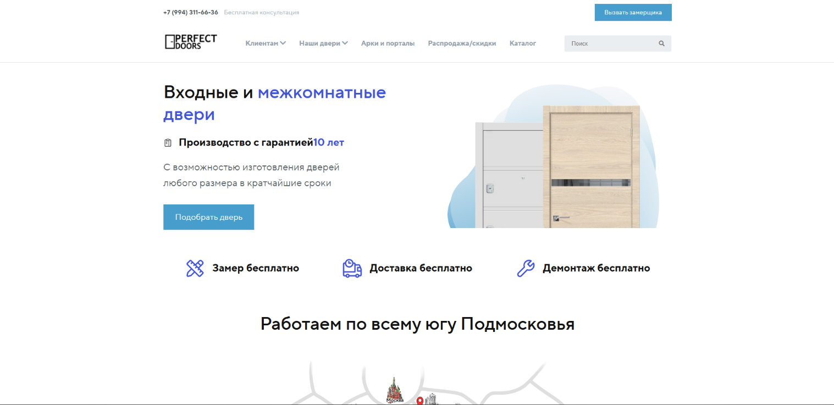

Рисунок 6 – Главная страница

Данный учебный проект размещается на GitHub Pages по ссылке: https://am11go.github.io/

**Заключение**

Разработка веб-сайта компании Perfect Doors завершилась созданием функционального, адаптивного и визуально привлекательного цифрового продукта, ориентированного на потребности современного пользователя и коммерческие цели бизнеса. В ходе работы была реализована полная проектная цепочка — от постановки задачи и проектирования до технической реализации и оценки применения.

Сайт включает в себя все ключевые элементы, необходимые для успешного онлайн-продвижения компании:

- наглядный каталог продукции;

- формы захвата заявок;

- описание этапов сотрудничества и преимуществ;

- фото-примеры выполненных работ;

- сертификаты, подтверждающие надёжность компании.

Использование современных веб-технологий (HTML5, CSS3, JavaScript), принципов адаптивного дизайна и юзабилити позволило обеспечить высокую скорость загрузки, кроссбраузерность и удобство использования на всех типах устройств.

В результате проект достиг поставленных целей:

- повышена узнаваемость бренда;

- обеспечен онлайн-канал генерации заявок;

- упрощено взаимодействие между клиентом и менеджером.

Созданная основа предоставляет широкие возможности для дальнейшего развития: внедрение CMS, интеграция с CRM-системой, добавление e-commerce-функций, SEO-оптимизация. Таким образом, данный сайт становится не просто визитной карточкой компании, а полноценным инструментом поддержки продаж и цифрового роста бизнеса Perfect Doors.

**Список использованных источников**

1. Сайт с информацией о работе HTML [Электронный ресурс]. – Режим доступа: https://htmlacademy.ru/ – Дата доступа: 29.05.2025.

2. Знакомство с CSS [Электронный ресурс]. – Режим доступа: https://htmlacademy.ru/courses/41 – Дата доступа: 30.05.2025.

3. Разработка с помощью JS [Электронный ресурс]. – Режим доступа: https://htmlacademy.ru/intensive/javascript – Дата доступа: 01.06.2025.

4. MDN Web Docs — документация по HTML, CSS, JS [Электронный ресурс]. – Режим доступа: https://developer.mozilla.org/ – Дата доступа: 03.06.2025.

5. W3Schools – учебник по HTML, CSS и JavaScript [Электронный ресурс]. – Режим доступа: https://www.w3schools.com/ – Дата доступа: 03.06.2025